Синтез и исследование халькогенидов со структурой перовскита состава
BaRe_{x}Ti_{(1-x)}S₃
Кобрин М.Р.¹, Ефремова Е.И.¹
Ассистент кафедры Неорганической химии
¹МИРЭА - Российский технологический университет, Институт тонких химических технологий имени М.В.Ломоносова, Москва, Россия
E–mail: kobrin92@ya.ru
В последнее время уделяется большое внимание халькогенидным соединениям со структурой перовскита - их рассматривают как новейшие материалы для солнечных элементов [1].
Был проведён анализ возможных структур соединений со структурой перовскита, основанный на показателе фактора толерантности [2]. После анализа мы провели синтез соединения состава BaRe_{x}Ti_{(1-x)}S₃ со структурой перовскита (х - 0,05 и 0,1). Синтез проходил двумя путями: в первом случае полученный сульфид бария смешивали с элементарными Re, Ti и S в стехиометрических количествах. Во втором случае BaS был взят вместе со стехиометрическими количествами сульфидов рения и титана. Далее, после перемешивания в шаровой мельнице в течение получаса, составы запаивали в кварцевых ампулах до давления 10⁻⁵ атм., помещали в муфельную печь и отжигали при температурах 1000⁰С и 1100⁰С.
В первом случае после отжига при 1000⁰С реакция прошла не полностью, поэтому было принято решение провести второй отжиг при температуре 1100⁰С. После второго отжига все еще прослеживаются рефлексы индивидуальных сульфидов рения и бария в небольших количествах (Рис.1).
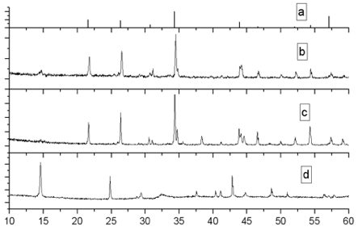
Рис. 1 РФА полученного BaRe_{0,1}Ti_{0,9}S₃ после первого отжига при 1000⁰С (b), после второго отжига при 1100⁰С (с).
Нами получены фазы со структурой перовскита, включающие в качестве компонента рений (IV). Фазовый состав контролировался методом РФА на порошковом дифрактометре Shimadzu XRD-600, степень окисления катионов – методом РФЭС на электронном спектрометре Kratos AXIS Ultra DLD (Kratos Analytical) с монохроматизированным рентгеновским источником Al Kα (hν = 1486.6 эВ, энергетическое разрешение 0.5 эВ). Полученные соединения представляют интерес как функциональные материалы электронной техники.

Литература
1. Кобрин, М.Р. Синтез и исследование дисульфида рения / М.Р. Кобрин, А.М. Ионов, Р.Н. Можчиль, А.С. Сигов, Ю.В. Сыров, В.В. Фомичев // Тонкие химические технологии. 2017. Т. 12. N. 6. С. 83 – 90.
2. Bennett, J. W. Effect of substituting of S for O: The sulfide perovskite BaZrS₃ investigated with density functional theory / J. W. Bennett, I. Grinberg, A. M. Rappe // Physical review B. – 2009. – V. 79. – P. 1-6.

